QUADRO DE ATIVIDADES – Fase(s) de ( x ) Preparo ( x ) Integração ( x ) Socialização

CURSO | Ciências Contábeis
DISCIPLINA | Atividade de Extensionista: Governança e Compliance
PERÍODO DA TURMA | 8º Semestre
PROFESSOR(A) ARTICULADOR(A) | Victor Rabelo Brito
Nº DE ALUNOS ENVOLVIDOS  (ANEXO – Lista com nomes) | 04
ATIVIDADE | Reunião com os funcionários da contabilidade
DATA | 03/12/2025
LOCAL | Online
DURAÇÃO DA ATIVIDADE | 39:40
PÚBLICO ESTIMADO | 5 funcionários

FOTOS

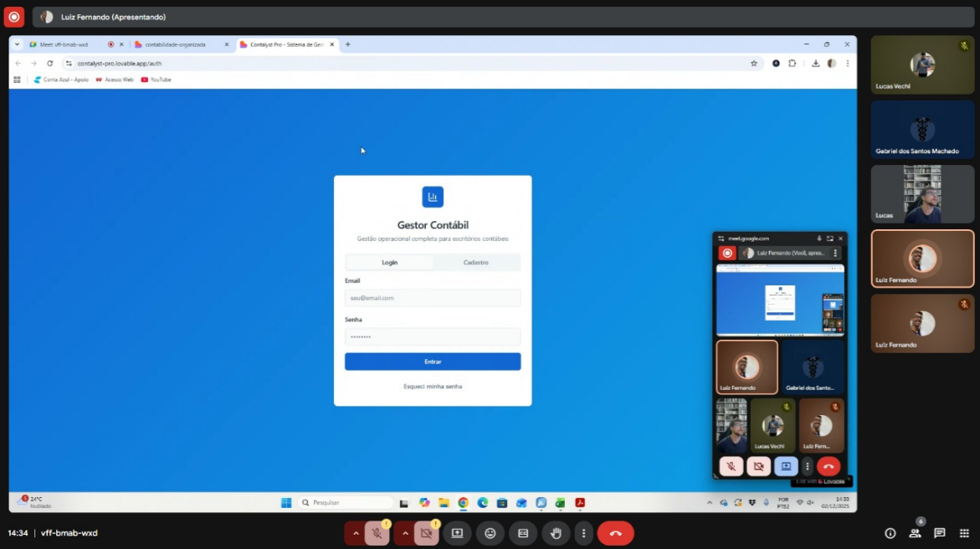
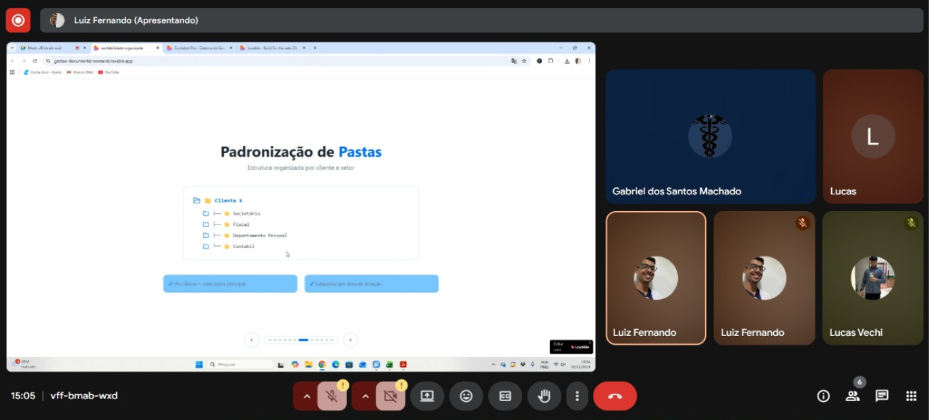

ANEXO

ALUNOS ENVOLVIDOS
NOME | MATRÍCULA
Andrezza Lino Ribeiro (Apoio) | 2412500000403
Lucas Martins Vechi Mourão (Apresentação) | 2312500000009
Luiz Fernando Sousa (Apresentação) | 2322500000006
Melissa dos Santos Lima (Apoio) | 2312500000008

